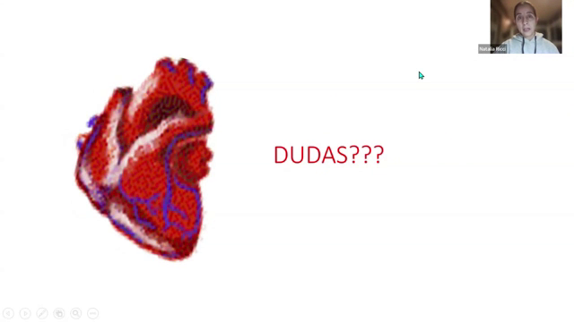  01 · 00:00–00:52 · También 01:26–06:08; 120:56–128:01 | Orientación de las ventanas y aclaraciones finales  En el apoyo caudal o apical se busca el choque de punta y se dirige el haz hacia el cuello, con la marca hacia la columna lumbar. La inclinación permite obtener cuatro cámaras e incorporar la aorta para cinco.  En la ventana craneal, la marca se orienta hacia el codo y el haz cruza de izquierda a derecha. El pivoteo permite reconocer la base aórtica o un plano que muestra con claridad cavidades derechas.  Las referencias se relacionan con el marcador activo de pantalla. Comprender la anatomía evita interpretar los cambios de plano como si fueran desplazamientos de las estructuras.  En las preguntas finales, la docente recalca que adapta el informe y el seguimiento a cada paciente. La relación E/A mitral se obtiene dividiendo las velocidades pico del Doppler espectral. Menciona valores de 1,2–1,3 como motivos de atención en su práctica, diferenciándolos del valor de 2 citado de bibliografía; son criterios contextuales y no una indicación terapéutica aislada.
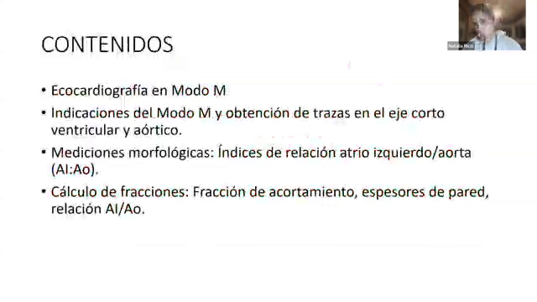  02 · 00:52–01:26 | Objetivos del módulo: aplicar mediciones al modo B  La clase incorpora modo M a los planos bidimensionales ya aprendidos. Se estudian dimensiones ventriculares, movimiento valvular, relaciones de cavidades y parámetros funcionales.  La imagen de base debe ser correcta y las mediciones deben relacionarse con el examen clínico. Su función es objetivar lo que se reconoce en las imágenes, no reemplazar la valoración del paciente.
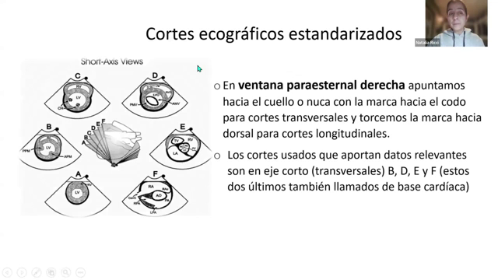  03 · 06:08–10:34 | Referencias anatómicas y valor de la medición  La ventana craneal izquierda puede mostrar el atrio derecho y, con el plano adecuado, las venas cavas que llegan a él. La imagen de Mickey Mouse se relaciona con el atrio izquierdo y los vasos pulmonares en una vista apical; no son las mismas estructuras.  El estudio comienza en modo B y después se coloca el cursor de modo M sobre una región definida. La cifra obtenida confirma y documenta una impresión, por ejemplo dilatación o movimiento reducido.  La clínica y la imagen deben permanecer relacionadas. Una fracción de acortamiento baja adquiere sentido cuando se reconoce qué cavidad y qué mecanismo se están evaluando.
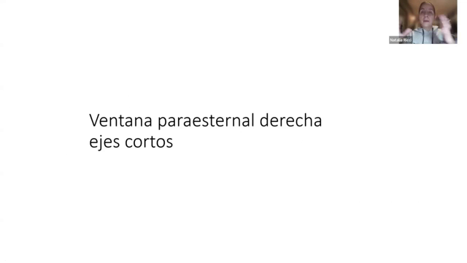  04 · 10:34–11:12 | Recorrido derecho antes del modo M  Se exploran los planos transversales desde el ápice hacia la base y los longitudinales desde la misma ventana. El orden puede variar según el método habitual, pero deben obtenerse ambos tipos de vista.  La repetición permite mantener referencias y colocar después la línea de medida sobre las estructuras correctas.

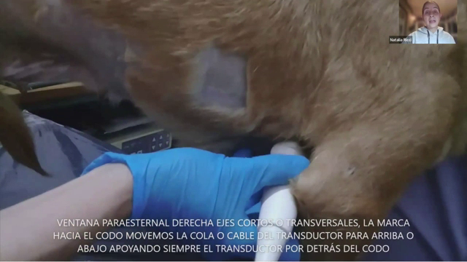  05 · 11:12–12:58 | Ventana derecha y estructuras cercanas al transductor  El apoyo se busca donde se palpa el corazón y se ausculta la tricúspide. Con la marca hacia el codo se obtiene un plano transversal al eje cardíaco.  El ventrículo derecho queda en el campo cercano; el izquierdo y sus músculos papilares, más profundos. La marca ayuda a distinguir qué lado corresponde a craneal en la presentación utilizada.
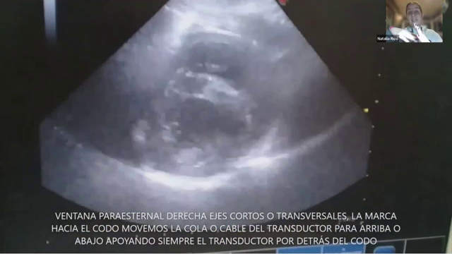  06 · 12:58–13:30 | Cambiar de nivel mediante pivoteo  Modificar la inclinación permite pasar por la base, la mitral y el plano ventricular. El punto de apoyo permanece estable mientras se dirige el haz.  Antes de activar modo M se identifica el nivel concreto. Un pequeño cambio de plano puede incorporar válvula, cuerdas o papilares y alterar la estructura que se pretende medir.
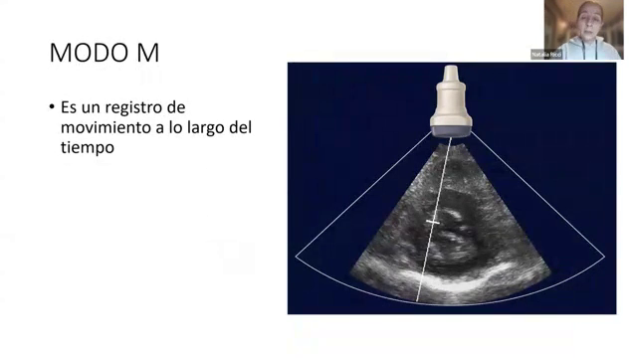  07 · 13:30–14:18 | Qué muestra el modo M  El modo M representa el movimiento de las estructuras que atraviesa una línea de exploración. Esa línea se coloca sobre la imagen bidimensional para seleccionar la región de interés.  El registro añade la dimensión temporal: permite seguir cómo cambian posición y separación de los bordes durante sucesivos ciclos. No corrige por sí mismo un plano bidimensional mal obtenido.
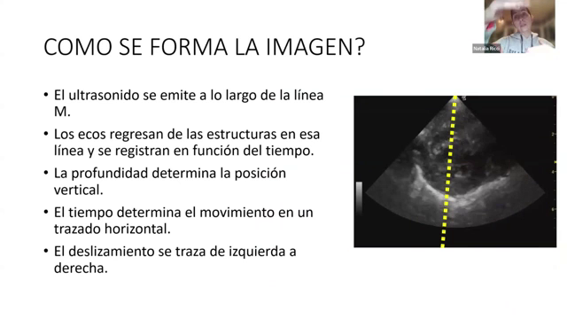  08 · 14:18–14:48 | Tiempo y profundidad en el registro  El eje horizontal representa el tiempo y el vertical la profundidad de las estructuras interceptadas por la línea. Los ecos que se desplazan producen trazos cuyo recorrido refleja el movimiento.  La interpretación depende de saber qué pared, cavidad o válvula atravesó el cursor. Por eso se conserva la imagen de referencia junto al trazado.

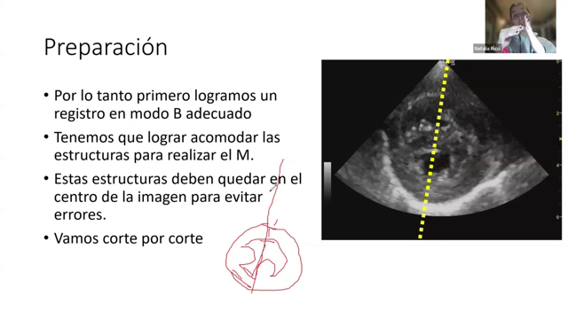  09 · 14:48–16:56 | Centrar el corazón y evitar los papilares  La imagen bidimensional debe estar centrada y el cursor debe atravesar los bordes que se quieren medir. Si el corazón está torcido, la línea puede pasar cerca de un músculo papilar y confundir su movimiento con el de la pared.  Se busca una imagen con ambos papilares hacia los lados de la cavidad. Un pequeño ajuste del apoyo hacia el esternón puede ayudar a corregir la orientación.  La finalidad es delimitar endocardio, miocardio, cavidades y pared libre sin incluir estructuras que falseen la medición.
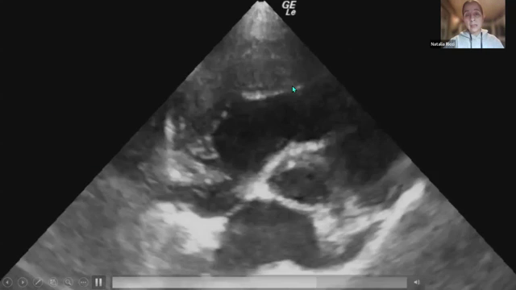  10 · 16:56–17:19 | Confirmar el plano antes de registrar  La secuencia compara planos basales y ventriculares. Se reconoce qué cavidades y grandes vasos aparecen y se coloca la línea de acuerdo con la estructura que se desea valorar.  El trazado inferior solo representa lo interceptado por esa línea. Cambiar de nivel produce un registro diferente, aunque se siga explorando desde la misma ventana.
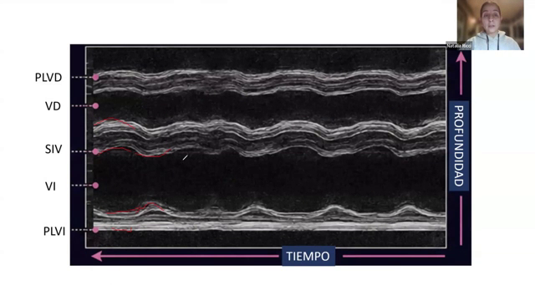  11 · 17:19–18:46 | Ajustar el tiempo de barrido  Una frecuencia elevada, frecuente en gatos, aproxima mucho los ciclos en la pantalla. Si sístole y diástole quedan comprimidas, puede ser difícil colocar los puntos de medición.  Se modifica la ventana temporal o velocidad de barrido para separar los eventos. La docente compara una pantalla de cuatro segundos con una de dos segundos, que expande visualmente cada ciclo.
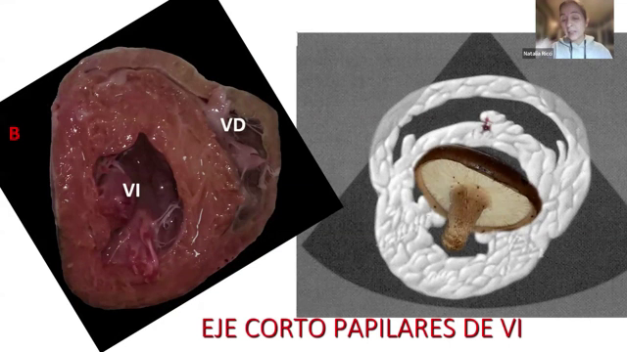  12 · 18:46–19:21 | Referencia papilar del ventrículo izquierdo  El plano de los músculos papilares proporciona la imagen redondeada comparada con un hongo. Desde allí se ajusta una línea que atraviese la cavidad y las paredes, sin medir sobre los propios papilares.  El reconocimiento anatómico precede al cálculo. La exactitud del registro depende de conservar el nivel y la dirección adecuados.

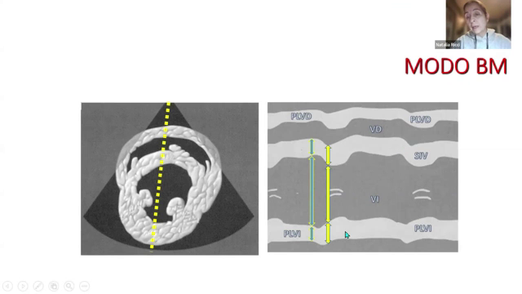  13 · 19:21–19:54 · También 30:27–31:38 | Qué estructuras se siguen en modo M ventricular  La línea atraviesa septo interventricular, cavidad izquierda y pared libre izquierda, además de las estructuras derechas presentes en su trayecto. El equipo muestra cómo se desplazan y cambia su separación en el tiempo.  El modo B permite comprobar dónde se ha colocado la línea; el modo M permite seleccionar los momentos de máxima y mínima dimensión para medir.
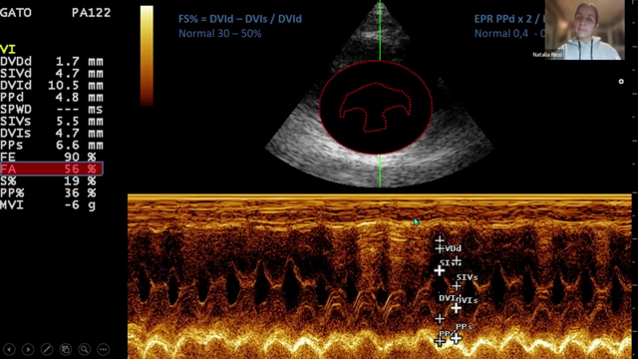  14 · 19:54–22:32 · También 26:10–27:34; 39:50–41:24 | Fracción de acortamiento y espesor parietal relativo  La expansión del barrido facilita separar los ciclos de un gato taquicárdico. En el ejemplo se obtiene una fracción de acortamiento de 56 %; durante la explicación se utiliza aproximadamente 28–50 % como referencia, mientras el resumen posterior redondea a 30–50 %.  El espesor parietal relativo se calcula como 2 × pared libre del VI en diástole / diámetro interno del VI en diástole. Ambas medidas deben corresponder a esa fase.  La clase utiliza 0,4–0,5 como intervalo de referencia. Una relación menor se vincula con remodelado excéntrico y una mayor con incremento relativo del espesor o patrón concéntrico. El número se interpreta junto con el tamaño de la cavidad y el contexto clínico.
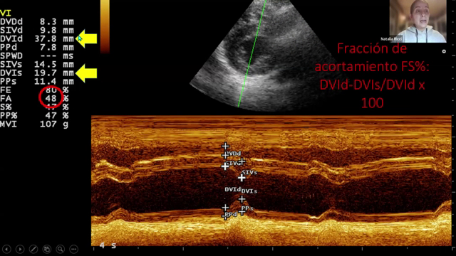  15 · 22:32–26:10 · También 27:34–29:50 | Cálculo e interpretación de la fracción de acortamiento  FA = [(DVId − DVIs) / DVId] × 100. DVId es el diámetro interno del ventrículo izquierdo en diástole y DVIs el de sístole. Se seleccionan correctamente los bordes y la fase antes de aceptar el cálculo automático.  En la imagen, 37,8 mm en diástole y 19,7 mm en sístole producen aproximadamente 48 %. La clase utiliza 30–50 % como intervalo orientativo y explica que una enfermedad mitral puede acompañarse de valores mayores por las condiciones de carga y la regurgitación.  La fracción de acortamiento no mide por sí sola la eficiencia de la eyección aórtica. Se interpreta junto con el tamaño, el movimiento y la lesión valvular.  El mismo ejemplo presenta un espesor parietal relativo cercano a 0,41. Estar dentro de un intervalo no elimina la necesidad de revisar el conjunto ni de comparar con las referencias del paciente.
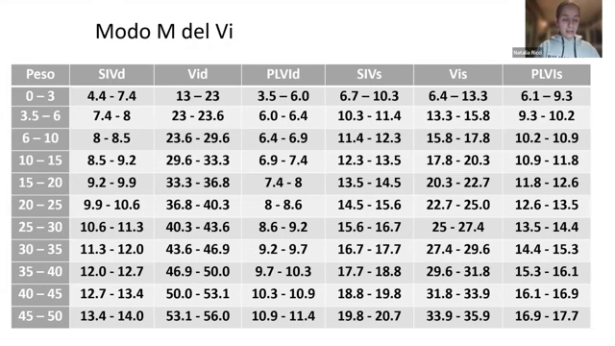  16 · 29:50–30:27 | Comparar dimensiones con el peso  La tabla reúne intervalos de diámetros y espesores en diástole y sístole según grupos de peso. Permite contrastar la impresión visual con una referencia de tamaño.  No se utiliza una sola dimensión normal para un gato, un perro pequeño y uno grande. Es necesario comprobar qué variable, fase, unidad y población corresponden a la tabla.  Las mediciones se conservan también para comparar al mismo paciente en el tiempo. La relación entre paredes y cavidades complementa el valor absoluto.

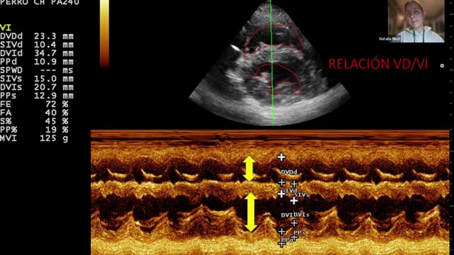  17 · 31:38–34:10 | Relaciones ventriculares y sobrecarga derecha  En el ejemplo, el ventrículo derecho parece aumentado y el izquierdo comprimido o aplanado. La comparación de cavidades y espesores hace investigar una sobrecarga derecha.  Como orientación, se utiliza una cavidad derecha menor de aproximadamente un tercio de la izquierda y una pared derecha cercana a la mitad de la izquierda. Una pared derecha casi tan gruesa como la izquierda resulta llamativa.  El modo M permite objetivar estas diferencias, pero se relaciona con el peso, el plano y el estado de llenado. Una cavidad izquierda pequeña no debe interpretarse sin revisar la situación clínica.
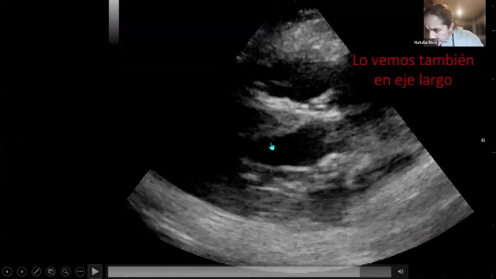  18 · 34:10–39:50 | Volemia, espesor aparente y derrame pleural  La deshidratación importante puede reducir el tamaño de la cavidad y alterar la impresión de espesor. La docente recomienda documentar la situación y, cuando sea posible, repetir las mediciones tras corregir el desequilibrio hidroelectrolítico.  En urgencias puede realizarse una valoración inicial; las cifras de esa fase no se comparan sin contexto con las de un control estable. Un engrosamiento aparente o transitorio no equivale necesariamente a hipertrofia verdadera.  El derrame pleural no explica automáticamente una hipertrofia concéntrica. En gatos se consideran cardiopatía hipertrófica y causas secundarias, entre ellas hipertiroidismo; en perros se investigan también hipertensión arterial, enfermedad renal y otras causas.  La coexistencia de derrame y paredes gruesas exige investigar el mecanismo de ambos, en lugar de atribuir uno al otro únicamente porque aparecen juntos.
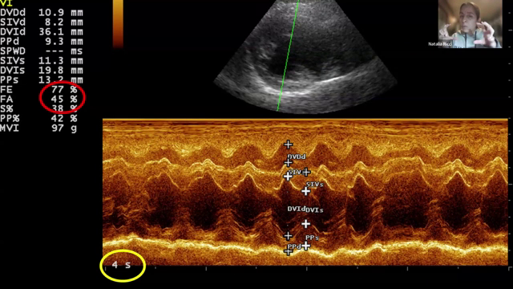  19 · 41:24–42:32 | Separar los ciclos para medir los bordes  En un registro de ejemplo con una fracción de acortamiento de 45 %, la taquicardia aproxima demasiado los eventos. La dificultad es colocar los cálipers en el endocardio y en la fase exacta.  Reducir el tiempo representado en la pantalla expande los ciclos y permite distinguir mejor los límites. La corrección mejora la medición, no modifica el fenómeno cardíaco que se está observando.
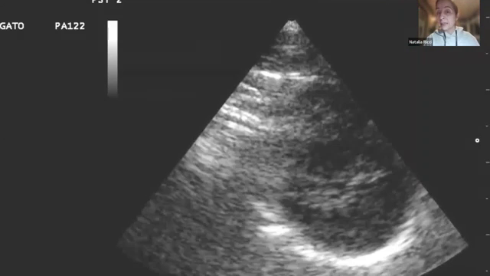  20 · 42:32–43:08 | Taquicardia felina y barrido del modo M  El gato del ejemplo supera los 200 latidos por minuto y el registro resulta comprimido. Se ajusta el tiempo de barrido para facilitar la valoración de paredes y cavidad.  La captura de un video permite revisar varios ciclos. La elección de la imagen medida debe conservar el plano anatómico y una fase reconocible.

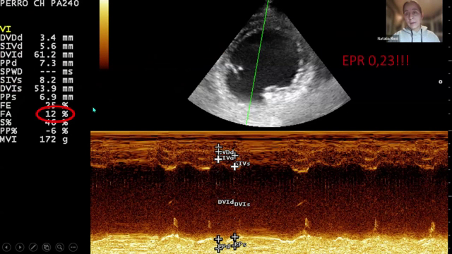  21 · 43:08–44:57 | Ejemplo de cardiomiopatía dilatada  La demostración muestra dilatación y movimiento reducido. La fracción de acortamiento automática es de 12 %, coherente con la alteración funcional observada.  La cifra se obtiene a partir de la diferencia entre dimensiones diastólica y sistólica respecto de la diastólica. No debe confundirse ese cálculo con el espesor parietal relativo.  La cavidad grande y la pared relativamente delgada se valoran también con 2 × pared libre diastólica / diámetro diastólico. Las dos medidas describen aspectos distintos del mismo corazón.
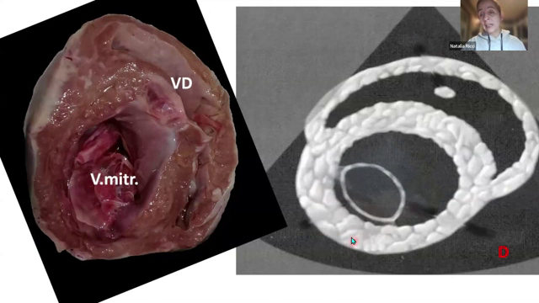  22 · 44:57–45:29 | Del plano ventricular al movimiento mitral  En el ejemplo dilatado anterior, el espesor parietal relativo es de 0,23, coherente con una pared relativamente delgada respecto de la cavidad. Esta relación describe geometría y no sustituye la fracción de acortamiento.  El recorrido continúa hacia el plano de la mitral, donde se estudiará el movimiento de sus valvas y su relación con el septo. La identificación del nivel sigue siendo imprescindible antes de medir.
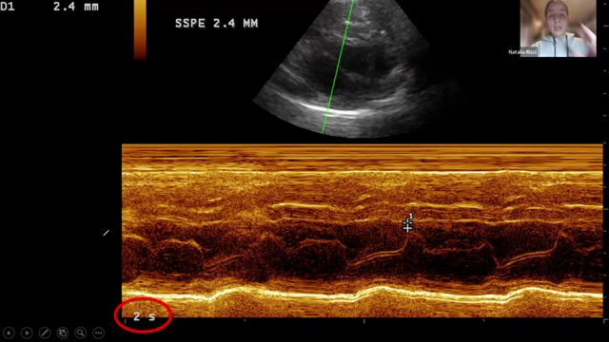  23 · 45:29–48:01 · También 49:12–51:16; 52:19–53:00 | Movimiento mitral y separación del septo al punto E  La valva anteroseptal se acerca al septo durante el llenado temprano y produce el punto E del trazado en forma de M. El movimiento posterior asociado a la contracción atrial produce el componente A.  La separación del septo al punto E, SSPE o EPSS, es la distancia entre el máximo acercamiento de la valva en E y el septo interventricular. Los máximos citados son 5 mm en perros y 3 mm en gatos.  El ejemplo de 2,4 mm se presenta como normal para un perro. Una buena separación visual de los ciclos facilita colocar los cálipers; el ajuste de barrido depende del equipo.  El color puede añadirse al modo M para mostrar flujo anormal cuando la válvula debería estar cerrada, pero la medida básica de este plano sigue siendo la separación al punto E.
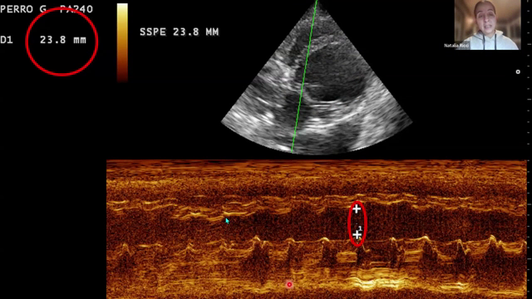  24 · 48:01–49:12 | EPSS aumentada en un corazón dilatado  La cavidad ventricular grande y el movimiento reducido se acompañan de una distancia amplia entre el punto E y el septo. La medida objetiva la separación que ya se aprecia visualmente.  La interpretación se realiza con el tamaño de la cavidad, la geometría y el resto de la función, no como un número sin contexto. La demostración también refuerza el uso de un barrido que permita ver claramente los límites.

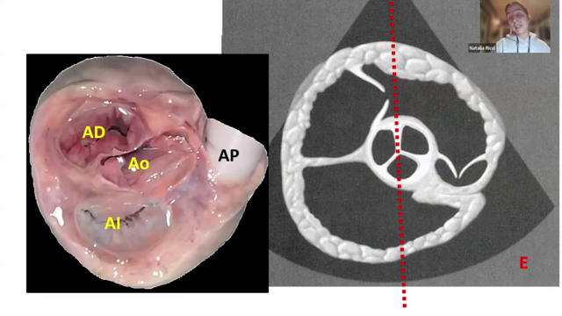  25 · 51:16–52:19 · También 53:00–53:32 | Base cardíaca: relación atrio izquierdo/aorta  En el plano basal con aorta central se valoran AI/Ao por diámetros y, si se desea, la relación entre áreas en modo bidimensional. Las dos mediciones no son equivalentes.  La elección del corte condiciona qué parte del atrio se mide. La docente compara la valoración basal con la longitudinal y señala que debe buscarse una representación adecuada de la cavidad, no solo una imagen en la que aparezca parte del atrio.
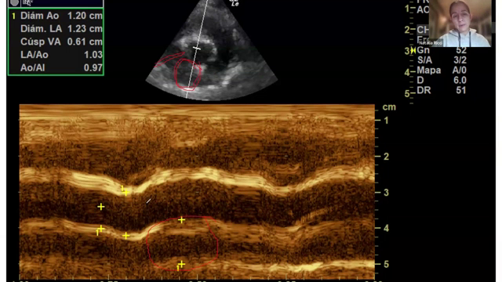  26 · 53:32–54:08 | Limitaciones de una línea basal de modo M  La línea de modo M solo intercepta una franja del plano. En el ejemplo puede atravesar una región próxima al apéndice auricular en lugar de representar la dimensión principal del atrio izquierdo.  Por eso no se acepta una medición solo porque el aparato permite obtenerla: debe verificarse anatómicamente qué estructura y qué porción de la cavidad está siguiendo el cursor.
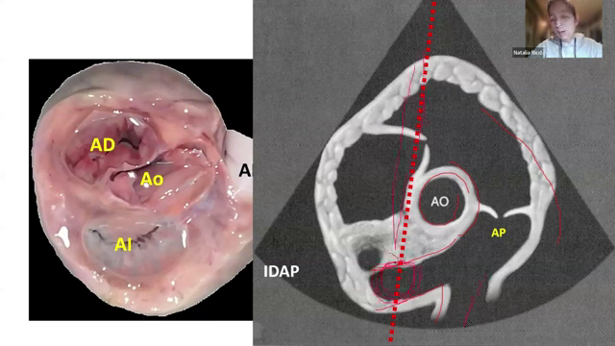  27 · 54:08–55:02 | Localizar la rama pulmonar derecha  En la base, la aorta ocupa el centro y la pulmonar se divide en dos ramas. La línea de modo M se dirige a la rama derecha para registrar cómo cambia su diámetro.  El equipo muestra varias estructuras atravesadas por el cursor. Hay que reconocer específicamente las paredes del vaso que se pretende medir antes de calcular su distensibilidad.
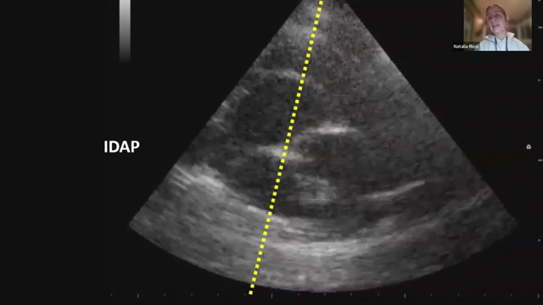  28 · 55:02–55:52 | Índice de distensibilidad de la rama pulmonar  El índice expresa el cambio proporcional del diámetro durante el ciclo. Se comparan el diámetro máximo y el mínimo: [(Dmáx − Dmín) / Dmáx] × 100, identificando las fases por la expansión del vaso.  La clase utiliza 30–50 % como referencia. Un cambio pequeño entre ambos extremos produce un índice bajo y se relaciona con menor distensibilidad y posible aumento de presión pulmonar.

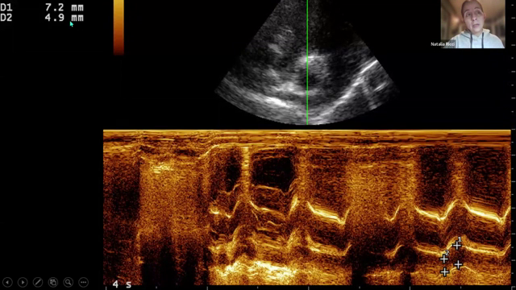  29 · 55:52–56:46 | Ejemplo de distensibilidad conservada  En la demostración se obtiene aproximadamente 32 %, dentro del intervalo de referencia expuesto. Se seleccionan los extremos de la rama derecha y se calcula su variación proporcional.  La imagen bidimensional permite confirmar que el registro corresponde al vaso correcto; el modo M facilita reconocer sus variaciones a lo largo del tiempo.
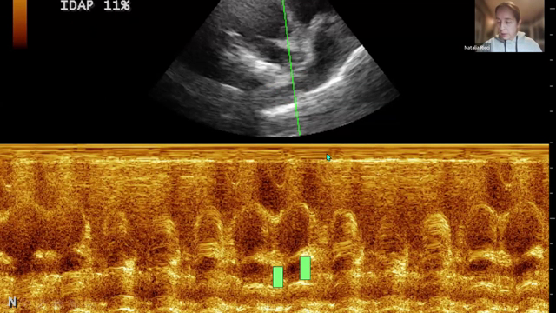  30 · 56:46–57:28 | Distensibilidad reducida: ejemplo de 11 %  En otro paciente, la rama derecha aparece distendida y su cambio de diámetro es pequeño. El índice calculado es de 11 %, por debajo del rango utilizado en clase.  El hallazgo orienta a investigar aumento de presión en la circulación pulmonar. Se suma a otros parámetros; por sí solo no identifica la causa de la alteración.
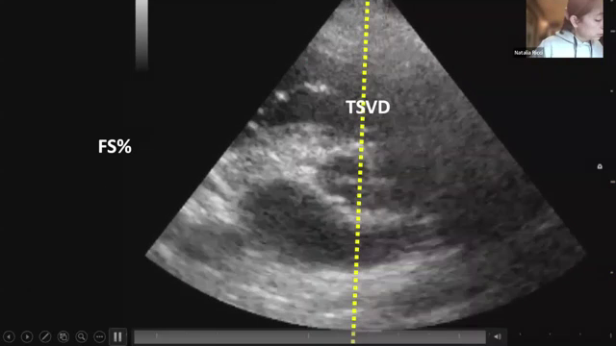  31 · 57:28–58:08 | Fracción de acortamiento del tracto de salida derecho  También se evalúa cuánto cambia el tamaño del tracto de salida del ventrículo derecho. Una reducción de su movimiento puede acompañar al aumento de carga sobre el corazón derecho.  Se busca el plano basal con aorta, pulmonar y salida derecha para colocar la línea en la región definida. No se utiliza una medida de otra cavidad como si representara ese tracto.
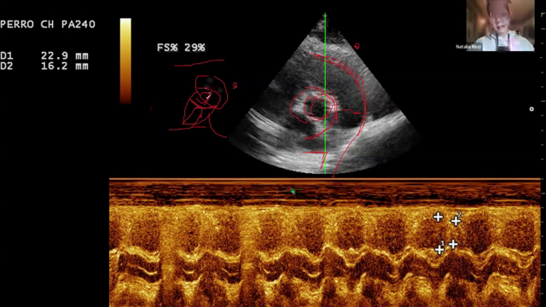  32 · 58:08–60:08 | Referencias de movimiento del tracto de salida  La docente utiliza aproximadamente 30–50 % como rango de referencia y comenta que en pacientes normales puede encontrarse cerca de 35 %. El ejemplo de 29 % se presenta como bajo o limítrofe respecto del criterio de la clase.  El plano se obtiene dirigiendo el haz hacia la base desde la ventana derecha. La aorta central y la pulmonar con sus ramas ayudan a verificar dónde se registra el movimiento.

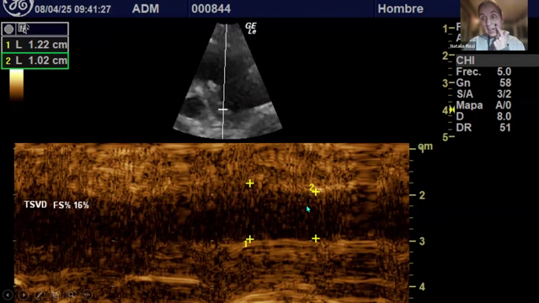  33 · 60:08–60:54 | Ejemplo de función derecha reducida  En la explicación se comenta un valor de 16 % en un paciente con hipertensión pulmonar secundaria a enfermedad valvular importante. La reducción se interpreta con los demás hallazgos.  La hipertensión pulmonar puede tener distintas causas. La docente insiste en investigar el mecanismo antes de decidir una conducta terapéutica a partir de una sola cifra.
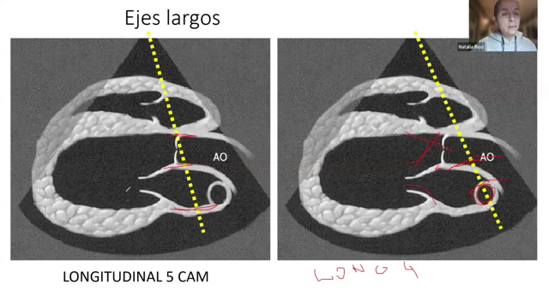  34 · 60:54–65:30 | Integrar evidencias de hipertensión pulmonar  Se reúnen tamaño y espesor del ventrículo derecho, distensibilidad de la rama pulmonar, movimiento del tracto de salida y, posteriormente, TAPSE. El Doppler del jet tricuspídeo completa la evaluación.  En esta clase se menciona una velocidad tricuspídea >3,5 m/s como hallazgo relevante, junto con cambios estructurales y funcionales. Una velocidad menor no sustituye el análisis del conjunto de evidencias.  La docente corrige el esquema mostrado: para relacionar la vena pulmonar con la rama arterial derecha se busca el eje largo de cuatro cámaras, aunque en la lámina aparezca dibujada también la aorta. Se conserva esa aclaración al interpretar la imagen.
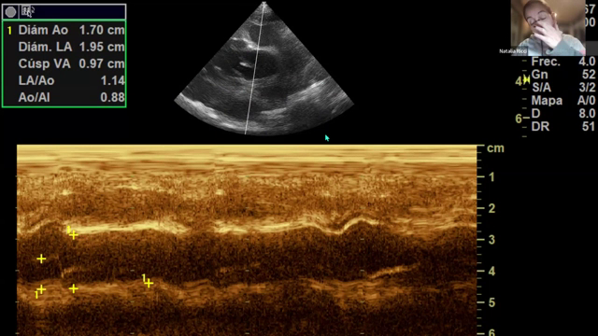  35 · 65:30–66:22 | Relación atrio izquierdo/aorta en modo M  El trazado permite comparar el diámetro interno del atrio izquierdo con el de la aorta. Algunos equipos calculan automáticamente el cociente; cuando esa función no está disponible, se obtiene dividiendo ambas mediciones de forma manual.  La docente recuerda como referencias una relación de hasta 1,5 en el perro y 1,6 en el gato. La interpretación requiere identificar correctamente las estructuras y aplicar la técnica correspondiente al corte utilizado.
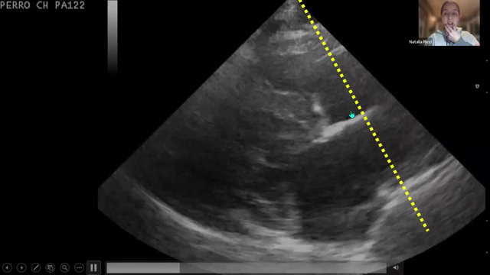  36 · 66:22–69:16 | Vena pulmonar, arteria pulmonar y repercusión valvular  En el eje largo de cuatro cámaras se localizan la vena pulmonar y la rama derecha de la arteria pulmonar. Su relación ayuda a objetivar una dilatación venosa que puede sospecharse en la imagen bidimensional.  El prolapso valvular se dirige hacia el atrio. En la enfermedad mitral degenerativa, la rotura de una cuerda tendinosa puede producir un prolapso brusco, aumentar la presión atrial izquierda y transmitirse hacia las venas pulmonares, con posible edema pulmonar y distrés respiratorio agudo.

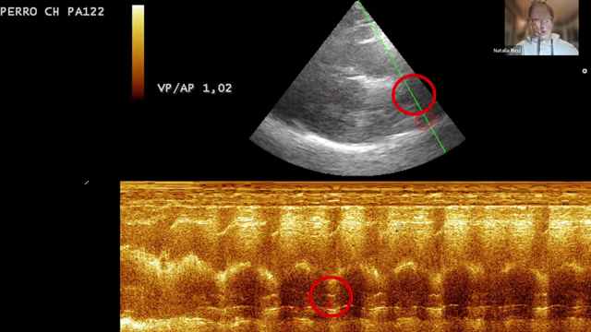  37 · 69:16–70:28 | Relación vena pulmonar/rama derecha de la arteria pulmonar  Se mide el diámetro de la vena pulmonar y se divide por el diámetro de la rama derecha de la arteria pulmonar situada por debajo. La identificación anatómica precede al cálculo.  La clase contrasta una imagen sin alteraciones con otra en la que la vena se aprecia distendida. En este segundo ejemplo, la relación alcanza 2,49 y confirma cuantitativamente la desproporción observada. El valor se integra con el tamaño atrial y los demás hallazgos.
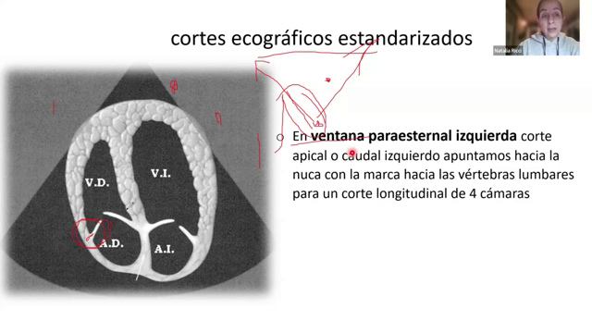  38 · 70:28–73:52 | Ventana apical izquierda y función longitudinal derecha  El transductor se sitúa en el hemitórax izquierdo, con la marca hacia las vértebras lumbares y el haz dirigido hacia la nuca. En el corte apical de cuatro cámaras, las cavidades izquierdas aparecen a la derecha de la pantalla y las derechas al lado opuesto.  El modo M sobre la inserción parietal de la válvula tricúspide registra el movimiento del anillo. Una excursión reducida puede acompañar una alteración funcional derecha o una cardiomiopatía dilatada. El TAPSE es un dato complementario: por sí solo no establece el diagnóstico ni la gravedad de una hipertensión pulmonar.
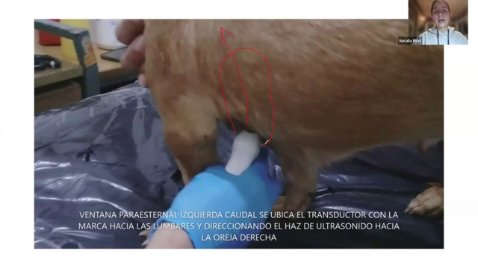  39 · 73:52–74:49 | Cómo obtener el corte apical de cuatro cámaras  La palpación del choque de punta y la auscultación orientan la ubicación del transductor en la región apical izquierda. Puede explorarse al paciente en estación o con el decúbito que permita obtener una ventana adecuada.  El haz se dirige hacia la nuca y la marca hacia las vértebras lumbares. La posición se ajusta hasta visualizar las cuatro cavidades y mantener una orientación útil para evaluar el movimiento del anillo tricuspídeo.
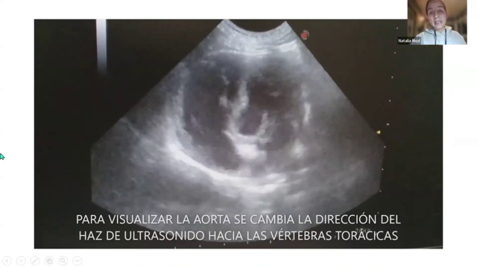  40 · 74:49–75:37 | Ajustes del transductor en la ventana apical  El paso entre cuatro y cinco cámaras requiere una rotación pequeña y un cambio discreto de inclinación. No corresponde al giro de 90° utilizado para alternar ejes largos y cortos en la ventana derecha.  Para visualizar la aorta se modifica suavemente la posición del transductor. Para medir TAPSE se recupera el corte de cuatro cámaras y se coloca el cursor sobre la región de inserción de la valva parietal tricuspídea.

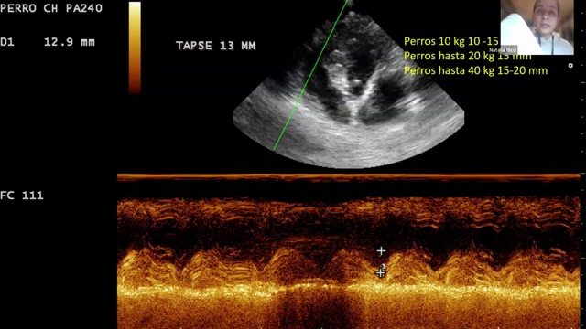  41 · 75:37–79:10 · También 80:24–81:44 | TAPSE: amplitud del desplazamiento y tamaño corporal  Se mide la distancia entre el punto más bajo y el más alto del trazado del anillo tricuspídeo. La referencia debe corresponder al tamaño y al peso habitual del paciente; la docente insiste en considerar la condición corporal cuando existe adelgazamiento u obesidad.  Como orientación en perros, menciona aproximadamente 10–15 mm para 10 kg, 15 mm para 20 kg y unos 20 mm para animales de hasta 40 kg. La medición debe interpretarse junto con el resto del estudio, sin convertir estas aproximaciones en límites universales.
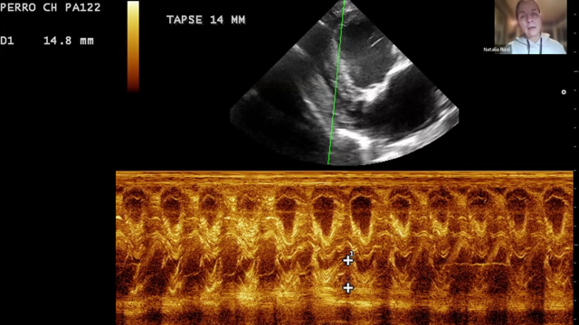  42 · 79:10–80:24 · También 81:44–83:28 | TAPSE e insuficiencia valvular  El ejemplo muestra una excursión cercana a 14 mm. La clase señala que la insuficiencia tricuspídea puede acompañarse de un movimiento anular aumentado: una amplitud conservada o alta no demuestra, de forma aislada, una función cardíaca normal.  En un corazón con dilatación importante de las cavidades izquierdas, el compromiso derecho puede relacionarse con enfermedad valvular simultánea o con repercusión secundaria de la enfermedad mitral. Por ello se examinan ambas válvulas y el contexto hemodinámico antes de interpretar el TAPSE.
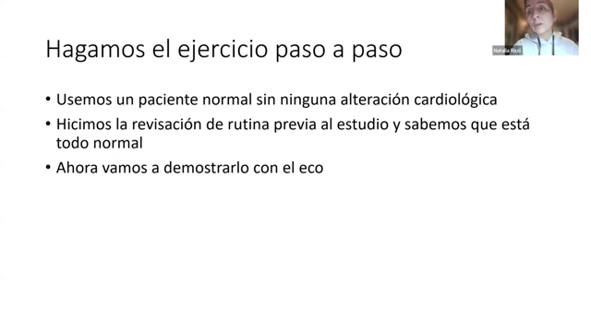  43 · 83:28–84:24 | Ejercicio: integrar exploración clínica y ecocardiografía  El ejercicio aplica las mediciones a una paciente cuya evaluación clínica no sugiere una alteración cardíaca relevante. La ecocardiografía se utiliza para comprobar esa impresión y practicar una revisión ordenada.  La consulta se origina por una condición corporal delgada y un abdomen abultado con líquido. Estos signos motivan investigar una posible causa cardíaca, sin asumirla antes de estudiar al animal.
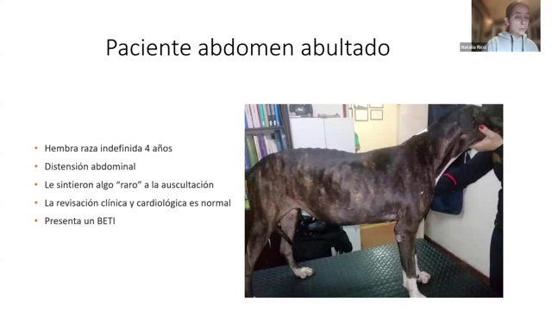  44 · 84:24–87:14 | Abdomen abultado: valorar el ritmo y el contexto clínico  Se presenta una perra de cuatro años remitida por distensión abdominal y un hallazgo auscultatorio considerado anormal. La docente identifica una arritmia sinusal respiratoria: la frecuencia aumenta durante la inspiración y disminuye durante la espiración.  En este caso, la variación respiratoria se interpreta como un dato clínico favorable, frente a la taquicardia sostenida que puede acompañar una descompensación. La conclusión sobre el origen del líquido se apoya en la exploración y el estudio completo; un hallazgo del ritmo aislado no sustituye esa valoración.

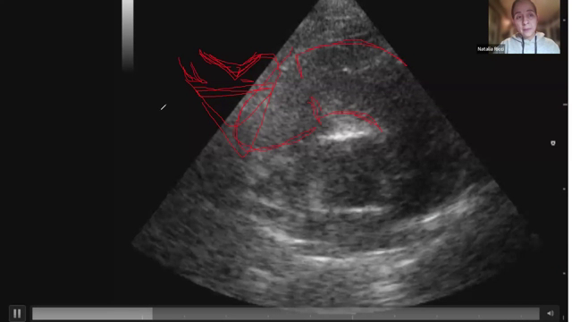  45 · 87:14–91:05 | Revisión de la base cardíaca en el caso práctico  La exploración comienza por el eje corto de la base: aorta central, arteria pulmonar, rama derecha de la arteria pulmonar y tracto de salida del ventrículo derecho. En esta imagen no se reconocen alteraciones evidentes de esas estructuras.  Este plano muestra principalmente el tracto de salida derecho y solo parte del atrio y de la válvula tricúspide. No permite juzgar por sí solo toda la cavidad ventricular derecha. Para completar la evaluación se desplaza el corte y se revisan las restantes cámaras.
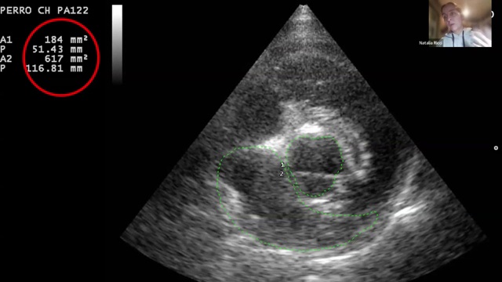  46 · 91:05–92:42 | Caso práctico: tamaño del atrio izquierdo  En el eje corto se reconocen la aorta, sus senos y el atrio izquierdo. La relación de diámetros AI/Ao se encuentra dentro de la referencia de hasta 1,5 utilizada en el caso canino.  La comparación de áreas atrial y aórtica también resulta inferior a 3,7. Ambas mediciones respaldan la impresión de un atrio sin dilatación. No se deben intercambiar los límites de la relación de áreas con los de la relación de diámetros.
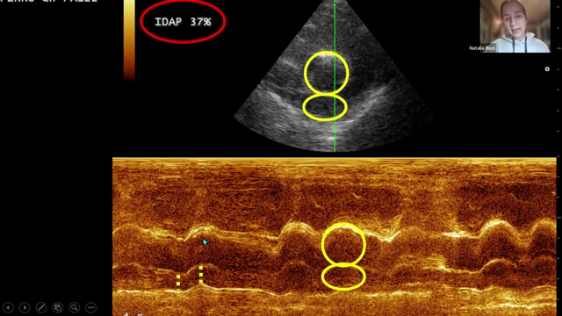  47 · 92:42–96:26 | Caso práctico: dinámica del tracto de salida y de la arteria pulmonar  Se revisan el acortamiento del tracto de salida del ventrículo derecho y la distensibilidad de la rama derecha de la arteria pulmonar. El modo M muestra el movimiento de las estructuras durante el ciclo cardíaco y permite comparar sus diámetros.  En la paciente se obtiene un valor del 37 %, incluido en el rango orientativo del 30–50 % presentado en la clase. Para medir áreas puede utilizarse la función correspondiente del equipo, también con transductor microconvexo si la imagen es adecuada; la ubicación del control depende del modelo.
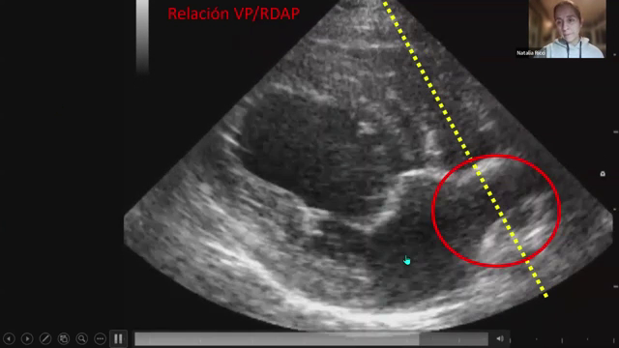  48 · 96:26–99:56 | Caso práctico: mediciones en eje largo  El ventrículo izquierdo se mide al final de la diástole, de endocardio a endocardio y por debajo de la válvula mitral. El atrio izquierdo se valora al final de la sístole, justo antes de la apertura mitral, cuando está más lleno.  Las relaciones con la aorta requieren respetar el plano y el momento del ciclo definidos para cada medición. Después se identifica la vena pulmonar, de aspecto tubular, y la rama derecha de la arteria pulmonar situada por debajo, para comparar sus diámetros.

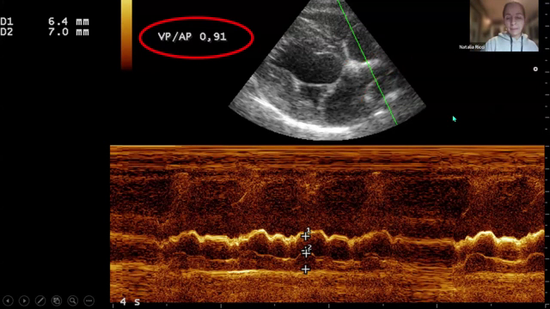  49 · 99:56–100:28 | Caso práctico: relación vena pulmonar/arteria pulmonar  La imagen muestra una relación VP/AP de 0,91, coherente con la ausencia de distensión venosa llamativa en este ejemplo. La medición contrasta con el caso mitral previo, en el que la vena pulmonar estaba marcadamente aumentada.  La docente incorpora este parámetro para practicar una evaluación completa. Su utilidad se interpreta junto con las dimensiones de las cavidades y los signos de repercusión de la enfermedad cardíaca.
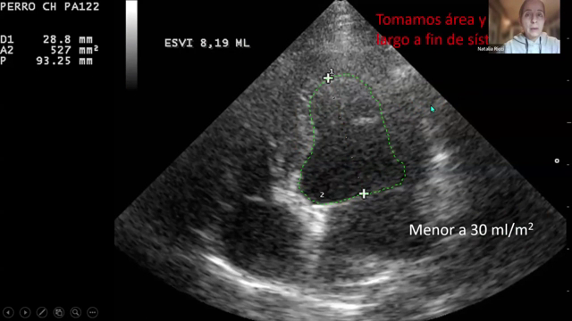  50 · 100:28–102:32 · También 106:38–107:25 | Volumen ventricular izquierdo al final de la sístole  Desde el corte apical izquierdo de cuatro cámaras se trazan el área interna del ventrículo izquierdo y su longitud, desde el plano de cierre mitral hasta el ápex, al final de la sístole. El método de área-longitud presentado utiliza V = 0,85 × área² / longitud.  El volumen se divide por la superficie corporal para obtener el índice telesistólico (ESVI), con referencia inferior a 30 ml/m². La pantalla muestra 8,19 ml como volumen calculado: para compararlo con ese límite todavía debe considerarse la superficie corporal.
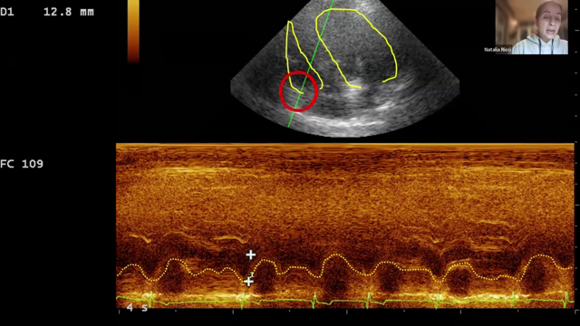  51 · 102:32–104:01 | Seguimiento del volumen telesistólico y del movimiento anular  El volumen telesistólico es útil especialmente en pacientes con sospecha de cardiomiopatía dilatada y en su seguimiento. Las comparaciones sucesivas deben conservar el método y la técnica; la clase también menciona el método de Simpson como otra posibilidad de estimación.  En la ventana apical se vuelve a evaluar el anillo tricuspídeo mediante modo M. La excursión se obtiene entre el punto más bajo y el más alto de la onda y se integra con el resto de los indicadores funcionales.
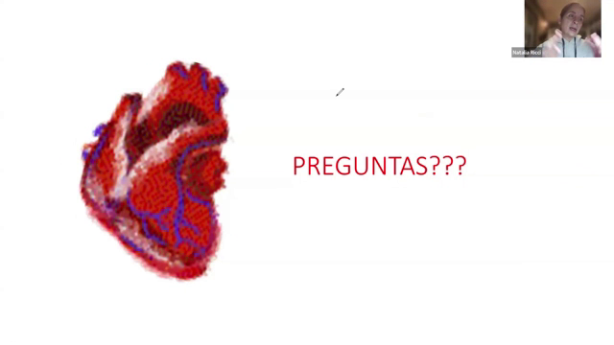  52 · 104:01–105:34 | TAPSE del caso y límites de las referencias  En la paciente del ejercicio, el TAPSE es de aproximadamente 12,8 mm, cercano a 13 mm. El resultado se interpreta de acuerdo con su tamaño corporal y los demás hallazgos de la exploración.  Para los gatos, la docente señala que no dispone de un rango de referencia suficientemente estandarizado dentro del material presentado. Por ello, las orientaciones de peso y TAPSE expuestas para perros no se trasladan directamente al paciente felino.

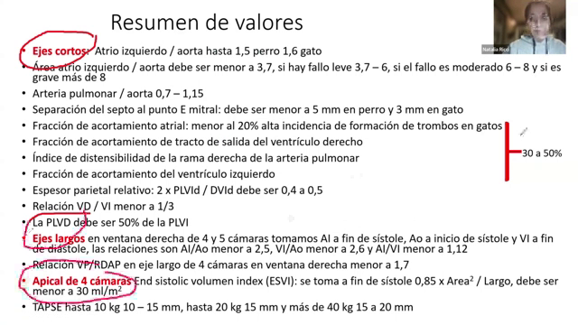  53 · 105:34–106:38 · También 107:25–111:57; 118:13–120:16 | Resumen de mediciones y criterios de aplicación  La diapositiva reúne referencias para ejes cortos, ejes largos y ventana apical. Funciona como ayuda para recordar qué medir, en qué plano y con qué límite. Las relaciones de diámetros y de áreas corresponden a mediciones distintas.  El ESVI se calcula dividiendo el volumen telesistólico por la superficie corporal; así puede compararse con 30 ml/m². La superficie corporal se obtiene a partir del peso mediante una fórmula o una herramienta apropiada.  Los informes se adaptan a las mediciones de cada paciente. El Doppler pulsado permite estudiar perfiles de flujo, pero la medición de velocidades elevadas puede requerir Doppler continuo; el color ayuda a localizar el flujo que interesa estudiar.  Para profundizar, la docente recomienda bibliografía general de ecografía y ecocardiografía, complementada con publicaciones recientes. Los límites numéricos deben aplicarse al método y al contexto clínico correspondientes.
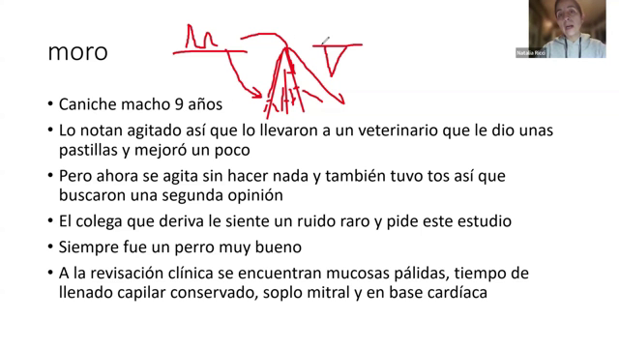  54 · 111:57–115:34 | Caso Moro: motivo de consulta y exploración clínica  Moro es un caniche de nueve años presentado por agitación y para una segunda opinión. En la exploración se describen mucosas pálidas, un soplo mitral y otro soplo en la base cardíaca.  Estos hallazgos orientan la evaluación ecocardiográfica del caso. La interpretación posterior busca relacionar la morfología, la función ventricular y los flujos con la presentación clínica, sin establecer el diagnóstico únicamente por la auscultación.
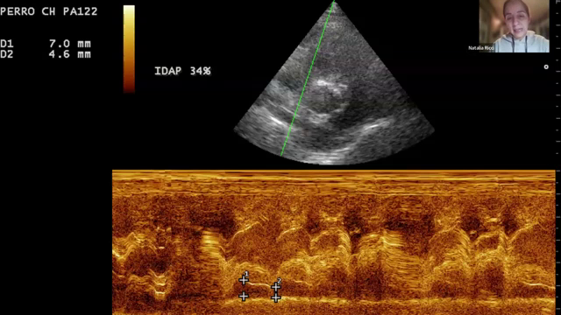  55 · 115:34–116:21 | Moro: paredes engrosadas y cavidad ventricular reducida  El índice de distensibilidad de la rama derecha de la arteria pulmonar se considera razonable en este caso. La alteración más llamativa aparece al examinar el ventrículo izquierdo en eje corto.  Las paredes ventriculares se observan muy engrosadas y la cavidad interna se reduce de manera marcada durante la contracción. La descripción orienta hacia un patrón de hipertrofia concéntrica que requiere investigar una causa, más allá de calcular la fracción de acortamiento.
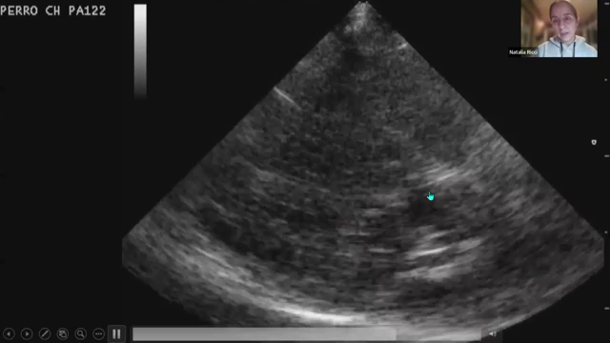  56 · 116:21–117:13 | Moro: hipertrofia concéntrica y lesión subaórtica  La fracción de acortamiento es del 46 %, pero el septo y la pared libre del ventrículo izquierdo están claramente engrosados. Este ejemplo muestra por qué una cifra de acortamiento conservada no descarta una enfermedad estructural importante.  En el eje largo de cinco cámaras se identifica una estructura hiperecogénica por debajo de la válvula aórtica. La docente la relaciona con una estenosis subaórtica y con la sobrecarga de presión que explica la hipertrofia concéntrica. Además, describe enfermedad valvular degenerativa adquirida.

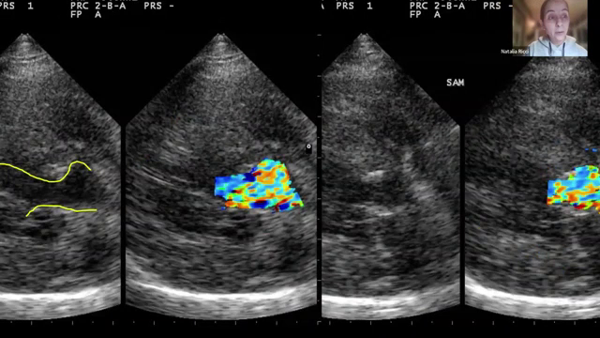  57 · 117:13–118:13 | Moro: obstrucción subaórtica y regurgitación mitral  El Doppler color muestra regurgitación mitral y un mosaico de color en el tracto de salida del ventrículo izquierdo. La clase lo vincula con la estenosis subaórtica congénita y describe un movimiento anterior que agrega obstrucción al tracto de salida.  El caso ilustra la coexistencia de una cardiopatía congénita con enfermedad valvular degenerativa adquirida. La interpretación integra la banda subaórtica, el engrosamiento ventricular y las alteraciones del flujo, en lugar de atribuir todos los hallazgos a una sola lesión valvular.
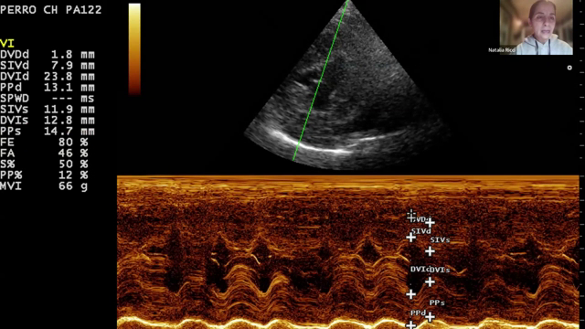  58 · 120:16–120:56 | Alcance de la fracción de eyección y de acortamiento  El equipo calcula automáticamente índices como la fracción de eyección y la fracción de acortamiento. La docente los considera datos complementarios y aclara que no basa el diagnóstico ni la valoración global del paciente únicamente en esas cifras.  El caso de Moro resume esa limitación: un acortamiento conservado convive con hipertrofia importante y obstrucción de salida. La conclusión requiere relacionar la clínica con la anatomía, las dimensiones de las cámaras y la evaluación Doppler.

